МИНИСТЕРСТВО ОБРАЗОВАНИЯ РЕСПУБЛИКИ БЕЛАРУСЬ

Учреждение образования «Полоцкий государственный университет»

Факультет информационных технологий

Кафедра технологий программирования

**Отчёт по лабораторной работе № 3 по курсу «Программирование для Интернет»**

«CSS»

ВЫПОЛНИЛ «___» «___» 2019 г. ___________ студент группы 16-ИТ-3

Яблонский А.С.

ПРОВЕРИЛ преподаватель

Деканова М.В.

Полоцк, 2019 г.

**РЕЗУЛЬТАТЫ ВЫПОЛНЕНИЯ ЛАБОРАТОРНОЙ РАБОТЫ**

**Задание 1 – проработать примеры из лабораторной работы**

**Пример 1** – атрибут style

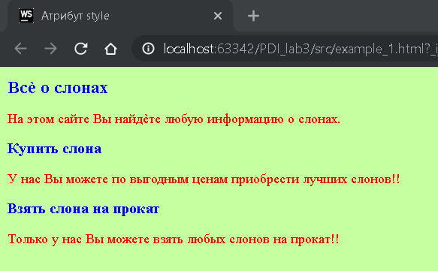

**Рисунок 1.1** – результат выполнения примера 1

**Пример 2** – тег style

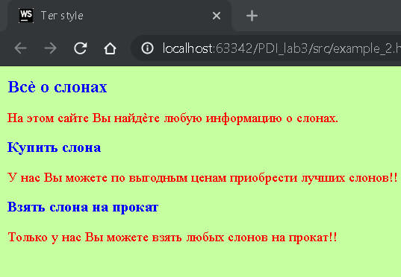

**Рисунок 1.2** – результат выполнения примера 2

**Пример 3** – CSS в отдельном файле

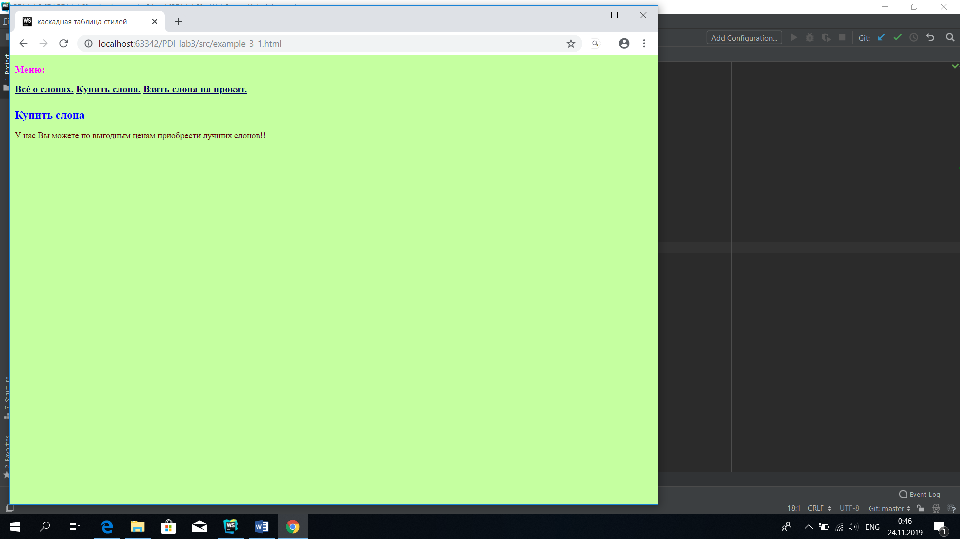

**Рисунок 1.3** – результат выполнения примера 3

**Пример 4** – выравнивание текста

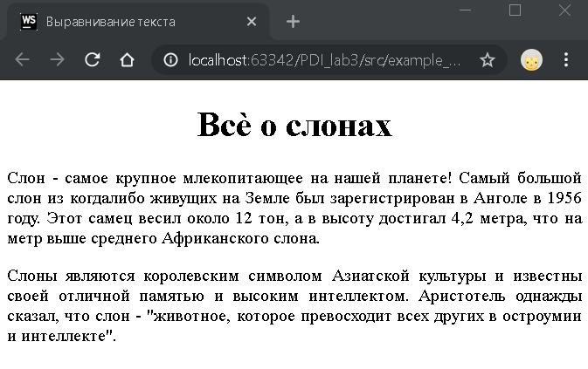

**Рисунок 1.4** – результат выполнения примера 4

**Пример 5** – Оформление текста

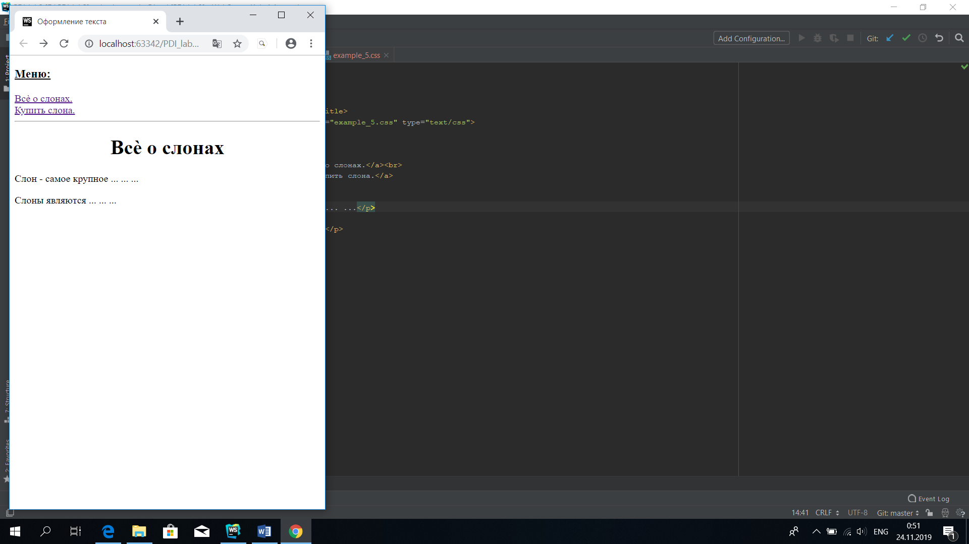

**Рисунок 1.5** – результат выполнения примера 5

**Пример 6** – отступ первой строки

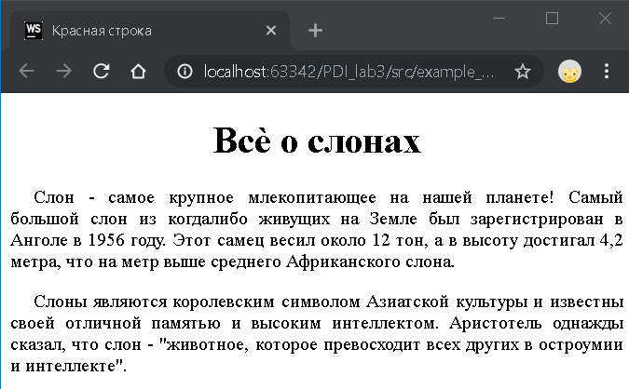

**Рисунок 1.6** – результат выполнения примера 6

**Пример 7** – трансформация текста

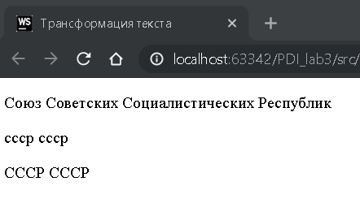

**Рисунок 1.7** – результат выполнения примера 7

**Пример 8** – вертикальное выравнивание

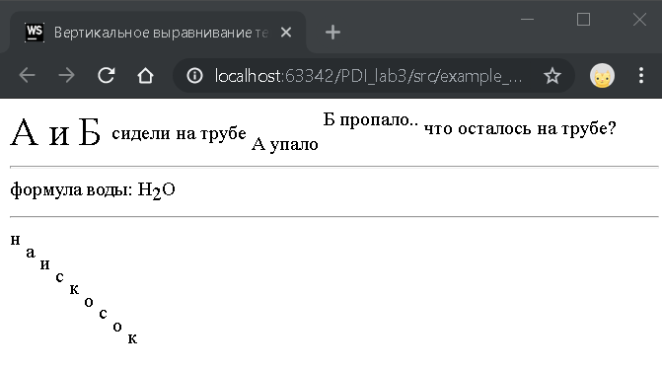

**Рисунок 1.8** – результат выполнения примера 8

**Пример 9** – пробелы и перенос строки

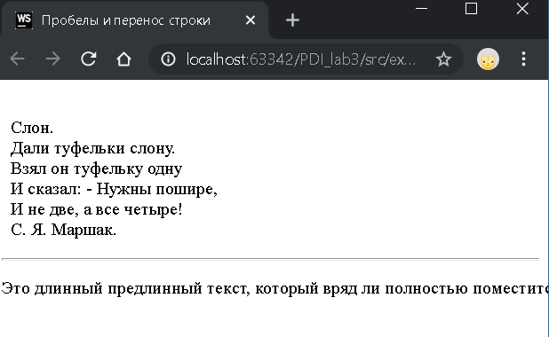

**Рисунок 1.9** – результат выполнения примера 9

**Пример 10** – расстояние между словами

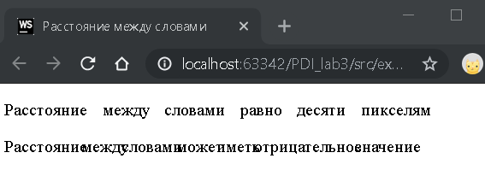

**Рисунок 1.10** – результат выполнения примера 10

**Пример 11** – межсимвольное расстояние

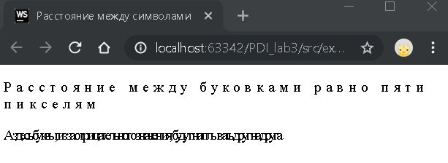

**Рисунок 1.11** – результат выполнения примера 11

**Пример 12** – интерлиньяж

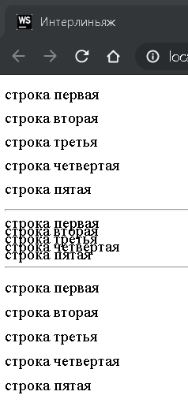

**Рисунок 1.12** – результат выполнения примера 12

**Задание 2 – Самостоятельно сверстать веб-сайт, состоящий из минимум двух страниц, между которыми возможен переход по ссылкам.**

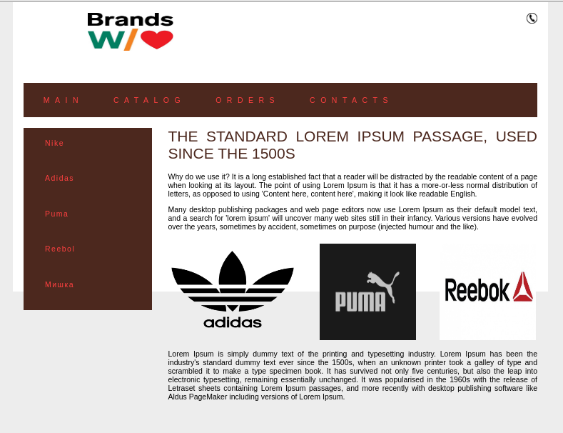

**Рисунок 2.1** – результат выполнения индивидуального задания

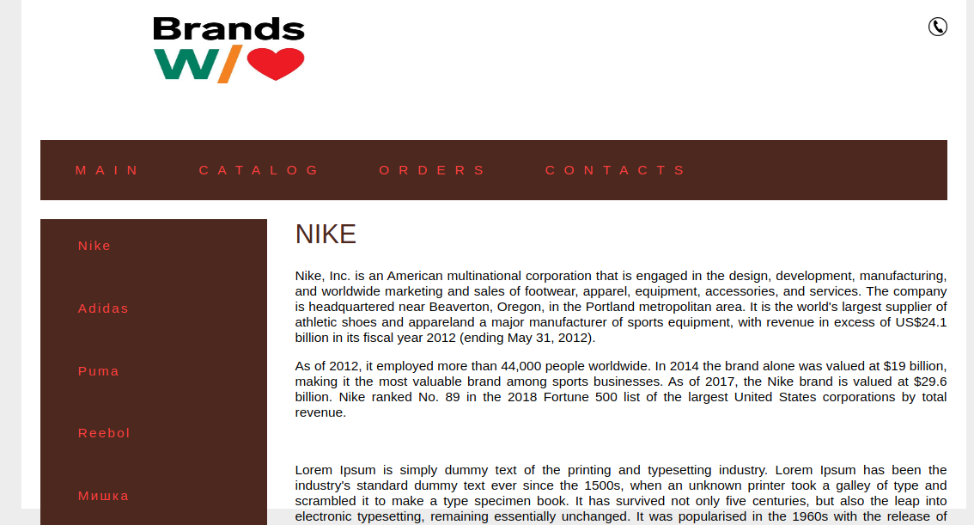

**Рисунок 2.2** – результат выполнения индивидуального задания

**ЛИСТИНГ**

**Листинг 1** – style.css

*body {padding:0; margin:0; background:#ededed; font-size:14px;*

*font-family: Arial, Sans-serif, serif;}*

*#basic {width:960px; min-height:500px; margin:0 auto; padding:20px 20px 20px 20px; background:#fff;}*

*img {border:0;}*

*a {color:#FF4040;*

*word-spacing: 5px;*

*letter-spacing: 2px;*

*}*

*a:hover {text-decoration:none;}*

*#head-site {height:130px;}*

*li.none-bg {background:none!important;}*

*.telefon {float:right;}*

*#top-menu {width:960px; height:74px; }*

*.bg-1 {width:950px; height:64px; background:#4c281e repeat-x; padding:0 0 0 10px; }*

*.bg-2 {width:940px; height:8px; background:#FF4040; margin:0 auto;}*

*.bg-1 ul {margin:0; padding:0; list-style:none;}*

*.bg-1 ul li {float:left; padding:0 2px 0 0;}*

*.bg-1 ul li a {display:block; height:40px; padding:24px 27px 0 27px; color:#FF4040; text-decoration:none; text-transform:uppercase;*

*word-spacing: 5px;*

*letter-spacing: 10px;*

*}*

*.bg-1 ul li a:hover {color:#fff; background:#FF4040;}*

*#content {width:960px; padding:20px 0 0 0; }*

*.right { float:right; width:690px; padding:0 0 0 20px; text-align:justify;}*

*.right h1 {text-transform:uppercase; color:#4c281e; font-weight:normal; margin-top:0;}*

*.left {width:250px; float:left;}*

*.block-nad-menu {width:240px; height:10px; background:#FF4040;}*

*.block-pod-menu {width:240px; margin:0 0 0 10px; height:10px; background:#4c281e;}*

*.block-menu {width:240px; solid #FF4040; background:#4c281e;}*

*.left ul {margin:0; padding:10px 0 0 0; list-style:none;}*

*.left ul li a {display:block; width:195px; height:46px; color:#FF4040; text-decoration:none; padding:10px 5px 10px 40px;}*

*.left ul li a:hover {background:#FF4040;}*

**Листинг 2** – main.html

<!DOCTYPE html>

<html lang="en">

<head>

<meta charset="UTF-8">

<title>Brands</title>

<link rel="stylesheet" href="style.css" type="text/css" />

</head>

<body>

<!-- Основной блок сайта -->

<div id="basic">

<!-- Шапка сайта -->

<div id="head-site">

<img src="img/logo.png" width="160" height="70" alt="Кофейня" title="Кофейня" style="margin-left:120px;" />

<img src="img/telefon.png" width="20" height="20" title="+375 33 3094847" class="telefon" />

</div>

<!-- Верхнее меню сайта -->

<div id="menu-top">

<div class="bg-1">

<ul>

<li><a href="main.html">Main</a></li>

<li><a href="#">Catalog</a></li>

<li><a href="#">Orders</a></li>

<li class="none-bg"><a href="#">Contacts</a></li>

</ul>

</div>

</div>

<!-- Левое меню и Контент -->

<div id="content">

<!-- Контент - правый блок -->

<div class="right">

<h1>The standard Lorem Ipsum passage, used since the 1500s</h1>

<p >Why do we use it?

It is a long established fact that a reader will be distracted by the readable content of a page when looking at its layout. The point of using Lorem Ipsum is that it has a more-or-less normal distribution of letters, as opposed to using 'Content here, content here', making it look like readable English. </p>

<p>Many desktop publishing packages and web page editors now use Lorem Ipsum as their default model text, and a search for 'lorem ipsum' will uncover many web sites still in their infancy. Various versions have evolved over the years, sometimes by accident, sometimes on purpose (injected humour and the like).</p>

<img src="img/adidas.png" width="240" height="190" alt="" title="" style="margin-right:40px;" />

<img src="img/puma.png" width="180" height="180" alt="" title="" style="margin-right:40px;" />

<img src="img/reebok.jpg" width="180" height="180" alt="" title="" />

<p>Lorem Ipsum is simply dummy text of the printing and typesetting industry. Lorem Ipsum has been the industry's standard dummy text ever since the 1500s, when an unknown printer took a galley of type and scrambled it to make a type specimen book. It has survived not only five centuries, but also the leap into electronic typesetting, remaining essentially unchanged. It was popularised in the 1960s with the release of Letraset sheets containing Lorem Ipsum passages, and more recently with desktop publishing software like Aldus PageMaker including versions of Lorem Ipsum.</p>

</div>

<!-- Левое меню - левый блок блок -->

<div class="left">

<div id="left-menu">

<div class="block-menu">

<ul>

<li><a href="nike.html">Nike</a></li>

<li><a href="#">Adidas</a></li>

<li><a href="#">Puma</a></li>

<li><a href="#">Reebol</a></li>

<li class="none-bg"><a href="#">Мишка</a></li>

</ul>

</div>

</div>

</div>

</div>

<div class="myclr"></div>

</div>

</body>

</html>